ФЕДЕРАЛЬНОЕ АГЕНТСТВО ЖЕЛЕЗНОДОРОЖНОГО ТРАНСПОРТА
Федеральное государственное бюджетное образовательное учреждение высшего образования
«Петербургский государственный университет путей сообщения
Императора Александра I»
(ФГБОУ ВО ПГУПС)

Кафедра «Водоснабжение, водоотведение и гидравлика»

РАБОЧАЯ ПРОГРАММА
дисциплины
«ОСНОВЫ ПРИРОДОПОЛЬЗОВАНИЯ»
(Б1.В.ОД.8)

для направления
21.03.02 «Землеустройство и кадастры»
по профилю
«Кадастр недвижимости»

Форма обучения – очная

Санкт-Петербург
2019
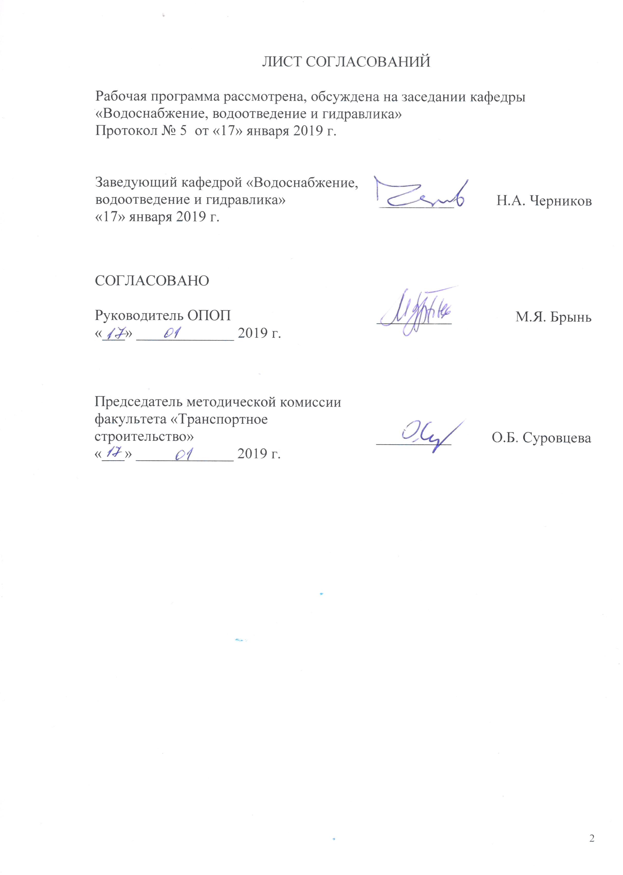
ЛИСТ СОГЛАСОВАНИЙ

Рабочая программа рассмотрена, обсуждена на заседании кафедры
«Водоснабжение, водоотведение и гидравлика»
Протокол № 5 от «17» января 2019 г.

Заведующий кафедрой «Водоснабжение, водоотведение и гидравлика» | __________ | Н.А. Черников
«17» января 2019 г.

СОГЛАСОВАНО  Руководитель ОПОП | __________ | М.Я. Брынь
«___» _____________ 2019 г.

Председатель методической комиссии факультета «Транспортное строительство» | __________ | О.Б. Суровцева
«___» _____________ 2019 г.

1. Цели и задачи дисциплины

Рабочая программа составлена в соответствии с ФГОС ВО, утвержденным «01» октября 2015 г., приказ № 1084 по направлению 21.03.02 «Землеустройство и кадастры», по дисциплине «Основы природопользования».
Целью изучения дисциплины является формирование базовых представлений об основных теоретических и прикладных направлениях природопользования, ознакомление с научными основами рационального природопользования.
Для достижения поставленной цели решаются следующие задачи:
- ознакомление с закономерностями взаимодействия общества и природы для дальнейшего применения в профессиональной деятельности;
- обучение методам рационального природопользования и эффективного использования природных ресурсов;
- освоение правовых вопросов природопользования.

2. Перечень планируемых результатов обучения по дисциплине, соотнесенных с планируемыми результатами освоения основной образовательной программы

Планируемыми результатами обучения по дисциплине являются: приобретение знаний, умений, навыков.
В результате освоения дисциплины обучающийся должен:
ЗНАТЬ:
- основы природопользования и экономики природопользования;
- принципы взаимодействия общества и природы;
- основы устойчивого развития природно-ресурсного потенциала.
УМЕТЬ:
- анализировать базовую информацию в области рационального использования природных ресурсов;
- разрабатывать основные мероприятия по рациональному природопользованию;
- использовать экономическое регулирование природопользования.
ВЛАДЕТЬ:
- системным подходом к рациональному использованию природных ресурсов;
- правовыми вопросами природопользования.
Приобретенные знания, умения, навыки, характеризующие формирование компетенций, осваиваемые в данной дисциплине, позволяют решать профессиональные задачи, приведенные в соответствующем перечне по видам профессиональной деятельности в п. 2.4 общей характеристики основной профессиональной образовательной программы (ОПОП).
Изучение дисциплины направлено на формирование следующей общепрофессиональной компетенции (ОПК):
- способность использовать знания о земельных ресурсах для организации их рационального использования и определения мероприятий по снижению антропогенного воздействия на территорию (ОПК-2).
Изучение дисциплины направлено на формирование следующих профессиональных компетенций (ПК), соответствующих виду профессиональной деятельности, на который ориентирована программа бакалавриата:
организационно-управленческая деятельность:
- способность использовать знания для управления земельными ресурсами, недвижимостью, организации и проведения кадастровых и землеустроительных работ (ПК-2).

Область профессиональной деятельности обучающихся, освоивших данную дисциплину, приведена в п. 2.1 общей характеристики ОПОП.
Объекты профессиональной деятельности обучающихся, освоивших данную дисциплину, приведены в п. 2.2 общей характеристики ОПОП.

3. Место дисциплины в структуре основной образовательной программы

Дисциплина «Основы природопользования» (Б1.В.ОД.8) относится к вариативной части и является обязательной дисциплиной обучающегося.

4. Объем дисциплины и виды учебной работы

Вид учебной работы | Всего часов | Семестр
Вид учебной работы | Всего часов | 1
Контактная работа (по видам учебной работы)  В том числе:  - лекции (Л)  - практические занятия (ПЗ)  - лабораторные работы (ЛР) | 32  16  16  − | 32  16  16  −
Самостоятельная работа (СРС) (всего) | 40 | 40
Контроль | 36 | 36
Форма контроля знаний | Э | Э
Общая трудоемкость: час / з.е. | 108/3 | 108/3

Примечание: форма контроля знаний – экзамен (Э).

5. Содержание и структура дисциплины
5.1 Содержание дисциплины
№  п/п | Наименование раздела дисциплины | Содержание раздела
1. Основные понятия и определения
1. | Основные понятия, цели и задачи природопользования.  Виды классификаций природных ресурсов | Основные понятия природопользования.  Цели и задачи природопользования как науки.  Виды классификаций природных ресурсов.

2. Виды природопользования
2. | Виды природопользования | Рациональное природопользование. Нерациональное природопользование.  Традиционное природопользование.  Рекреационное природопользование.  Ресурсные природные циклы
3. Землепользование
3. | Землепользование | Состав и структура земной коры. Источники загрязнения почвы. Нормирование загрязняющих веществ в почве. Особенности рационального землепользования
4. Водопользование
4. | Водопользование | Состояние водных ресурсов. Источники загрязнения водных ресурсов. Нормирование загрязняющих веществ в водных ресурсах. Особенности рационального водопользования
5. Биологическое природопользование
5. | Биологическое природопользование.  Сельское хозяйство как отрасль биологического природопользования | Биологическое природопользование. Особенности рационального использования биологических ресурсов.  Сельское хозяйство – как отрасль биологического природопользования
6. | Рыбное хозяйство как отрасль биологического природопользования | Рыбное хозяйство. Рыбопропускные сооружения. Рыбозащитные сооружения
7. | Лесное хозяйство как отрасль биологического природопользования | Лесное хозяйство. Первичное лесопользование. Вторичное лесопользование

6. Правовые вопросы природопользования
8. | Правовые вопросы природопользования | Система кадастров природных ресурсов. Государственные организации, ведущие кадастры природных ресурсов
7. Экономическое регулирование природопользования
9. | Основы экономики природопользования | Цели и задачи экономики природопользования. Концепции экономического развития природо-пользования. Плата за природные ресурсы

5.2 Разделы дисциплины и виды занятий

№  п/п | Наименование раздела дисциплины | Л | ПЗ | ЛР | СРС
1 | 2 | 3 | 4 | 5 | 6
1 | Основные понятия, цели и задачи природопользования. Виды классификаций природных ресурсов | 2 | 2 | − | 5
2 | Виды природопользования | 2 | 2 | − | 2
3 | Землепользование | 2 | 2 | − | 3
4 | Водопользование | 2 | 2 | − | 5
5 | Биологическое природопользование. Сельское хозяйство как отрасль биологического природопользования | 2 | 2 | − | 5
6 | Рыбное хозяйство как отрасль биологического природопользования | 2 | 2 | − | 5
7 | Лесное хозяйство как отрасль биологического природопользования | 2 | 2 | − | 5
8 | Правовые вопросы природопользования | 2 | 2 | − | 5
9 | Основы экономики природопользования | - | - | − | 5
 | Итого | 16 | 16 | - | 40

6. Перечень учебно-методического обеспечения для самостоятельной работы обучающихся по дисциплине
№  п/п | Наименование раздела | Перечень учебно-методического обеспечения
1 | 2 | 3
1 | Основные понятия, цели и задачи природопользования.  Виды классификаций природных ресурсов | Федеральный закон «Об охране окружающей среды». – М.: Омега, 2006. – 64 с.  Емельянов А.Г. Основы природопользования. – Учебник. 6 - е изд., перераб. - СПб.: Издательство Academia, 2011. – 256 с.  Экология: Учебник для технических вузов / Л.И. Цветкова, М.И. Алексеев, Ф.В. Кармазинов и др.; Под ред. Л.И. Цветковой. М.: Изд. АСВ; СПб.: Химиздат, 2007. – 550 с.  Постнова Е.В. Экология: Конспект лекций. – СПб.: Петербургский государственный университет путей сообщения, 2011. – 93 с.
2 | Виды природопользования | Емельянов А.Г. Основы природопользования. – Учебник. 6 - е изд., перераб. - СПб.: Издательство Academia, 2011. – 256 с.  Постнова Е.В. Экология: Конспект лекций. – СПб.: Петербургский государственный университет путей сообщения, 2011. – 93 с.
3 | Землепользование | Емельянов А.Г. Основы природопользования. – Учебник. 6 - е изд., перераб. - СПб.: Издательство Academia, 2011. – 256 с.  Постнова Е.В. Экология: Конспект лекций. – СПб.: Петербургский государственный университет путей сообщения, 2011. – 93 с.
4 | Водопользование | Постнова Е.В. Экология: Конспект лекций. – СПб.: Петербургский государственный университет путей сообщения, 2011. – 93 с.  Экология: Учебник для технических вузов / Л.И. Цветкова, М.И. Алексеев, Ф.В. Кармазинов и др.; Под ред. Л.И. Цветковой. М.: Изд. АСВ; СПб.: Химиздат, 2007. – 550 с.  Федеральный закон «Об охране окружающей среды». – М.: Омега, 2006. – 64 с.  Постнова Е.В. Комплексное использование водных ресурсов: Конспект лекций. – СПб: ПГУПС, 2016. – 66 с.
5 | Биологическое природопользование.  Сельское хозяйство как отрасль биологического природопользования | Постнова Е.В. Экология: Конспект лекций. – СПб.: Петербургский государственный университет путей сообщения, 2011. – 93 с.  Постнова Е.В. Комплексное использование водных ресурсов: Конспект лекций. – СПб: ПГУПС, 2016. – 66 с.
6 | Рыбное хозяйство как отрасль биологического природопользования | Постнова Е.В. Экология: Конспект лекций. – СПб.: Петербургский государственный университет путей сообщения, 2011. – 93 с.  Постнова Е.В. Комплексное использование водных ресурсов: Конспект лекций. – СПб: ПГУПС, 2016. – 66 с.
7 | Лесное хозяйство как отрасль биологического природопользования | Емельянов А.Г. Основы природопользования. – Учебник. 6 - е изд., перераб. - СПб.: Издательство Academia, 2011. – 256 с.
8 | Правовые вопросы природопользования | Постнова Е.В. Комплексное использование водных ресурсов: Конспект лекций. – СПб: ПГУПС, 2016. – 66 с.  Федеральный закон «Об охране окружающей среды». – М.: Омега, 2006. – 64 с.  Земельный кодекс РФ. – М.: Экзамен, 2005. – 95 с.  Водный кодекс РФ. – М.: Омега-Л, 2006. – 60 с.  Лесной кодекс РФ. – М.: Омега-Л, 2006. – 64 с.  ГОСТ Р ИСО 14001. Система управления окружающей средой. Требования и руководство к применению, 2000. - 36 с.
9 | Основы экономики природопользования | Основы экономики природопользования: Учебник для вузов / под ред. В.Н. Холиной. – СПб.: Издательство Питер, 2006. – 386 с.  Черников Н.А. Организация, управление и экономика природоохранной деятельности: Учебное пособие. Часть 1. - СПб.: ПГУПС, 2004. – 58 с.

7. Фонд оценочных средств для проведения текущего контроля успеваемости и промежуточной аттестации обучающихся по дисциплине

Фонд оценочных средств по дисциплине является неотъемлемой частью рабочей программы и представлен отдельным документом, рассмотренным на заседании кафедры и утвержденным заведующим кафедрой.

8. Перечень основной и дополнительной учебной литературы, нормативно-правовой документации и других изданий, необходимых для освоения дисциплины

8.1 Перечень основной учебной литературы, необходимой для освоения дисциплины
1. Постнова Е.В. Комплексное использование водных ресурсов: Конспект лекций. – СПб.: Петербургский государственный университет путей сообщения, 2016. – 66 с.

8.2 Перечень дополнительной учебной литературы, необходимой для освоения дисциплины
1. Постнова Е.В. Экология: Конспект лекций. – СПб.: Петербургский государственный университет путей сообщения, 2011. – 93 с.

8.3. Перечень нормативно-правовой документации, необходимой для освоения дисциплины
1. Федеральный закон «Об охране окружающей среды». – М.: Омега, 2006. – 64 с.
2. ГОСТ Р ИСО 14001. Система управления окружающей средой. Требования и руководство к применению, 2000. - 36 с.
3. Земельный кодекс РФ. – М.: Экзамен, 2005. – 95 с.
4. Водный кодекс РФ. – М.: Омега-Л, 2006. – 60 с.
5. Лесной кодекс РФ. – М.: Омега-Л, 2006. – 64 с.

8.4 Другие издания, необходимые для освоения дисциплины
- Постнова Е.В., Твардовская Н.В. Оценка экологической ситуации при проведении природоохранных мероприятий: Методические указания. – СПб.: ПГУПС, 2014. – 46 с.
- Емельянов А.Г. Основы природопользования. – Учебник. 6 - е изд., перераб. - СПб.: Издательство Academia, 2011. – 256 с.
- Экология: Учебник для технических вузов / Л.И. Цветкова, М.И. Алексеев, Ф.В. Кармазинов и др.; Под ред. Л.И. Цветковой. М.: Изд. АСВ; СПб.: Химиздат, 2007. – 550 с.
- Основы экономики природопользования: Учебник для вузов / под
ред. В.Н. Холиной. – СПб.: Издательство Питер, 2006. – 386 с.
- Черников Н.А. Организация, управление и экономика природоохранной деятельности: Учебное пособие. Часть 1. - СПб.: ПГУПС, 2004. – 58 с.

9. Перечень ресурсов информационно-телекоммуникационной сети «Интернет», необходимых для освоения дисциплины

- Личный кабинет обучающегося и электронная информационно-образовательная среда. [Электронный ресурс]. – Режим доступа: http://sdo.pgups.ru/ (для доступа к полнотекстовым документам требуется авторизация).
- Электронно-библиотечная система ЛАНЬ [Электронный ресурс]. Режим доступа: https://e.lanbook.com/books — Загл. с экрана;
- Официальный сайт информационной сети ТЕХЭКСПЕРТ [Электронный ресурс] - Режим доступа: http://www.cntd.ru/, свободный— Загл. с экрана.
- Электронная библиотека онлайн «Единое окно к образовательным ресурсам» [Электронный ресурс]. Режим доступа: http://window.edu.ru, свободный. — Загл. с экрана.
- Электронно-библиотечная система ibooks.ru [Электронный ресурс]. Режим доступа: http:// ibooks.ru/ — Загл. с экрана.

10. Методические указания для обучающихся по освоению дисциплины

Порядок изучения дисциплины следующий:
- Освоение разделов дисциплины производится в порядке, приведенном в разделе 5 «Содержание и структура дисциплины». Обучающийся должен освоить все разделы дисциплины с помощью учебно-методического обеспечения, приведенного в разделах 6, 8 и 9 рабочей программы.
- Обучающийся должен представить материалы, необходимые для оценки знаний, умений, навыков, предусмотренные текущим контролем, характеризующие формирование компетенций при изучении дисциплины (см. фонд оценочных средств по дисциплине).
- По итогам текущего контроля по дисциплине, обучающийся должен пройти промежуточную аттестацию (см. фонд оценочных средств по дисциплине).

11. Перечень информационных технологий, используемых при осуществлении образовательного процесса по дисциплине, включая перечень программного обеспечения и информационных справочных систем

При осуществлении образовательного процесса по дисциплине используются следующие информационные технологии:
- технические средства (компьютерная техника, проектор);
- методы обучения с использованием информационных технологий (компьютерное тестирование, демонстрация мультимедийных материалов);
- электронная информационно-образовательная среда Петербургского государственного университета путей сообщения Императора Александра I [Электронный ресурс]. – Режим доступа: http://sdo.pgups.ru.
Дисциплина обеспечена необходимым комплектом лицензионного программного обеспечения, установленного на технических средствах, размещенных в специальных помещениях и помещениях для самостоятельной работы в соответствии с расписанием занятий.

12. Описание материально-технической базы, необходимой для осуществления образовательного процесса по дисциплине

Материально-техническая база обеспечивает проведение всех видов учебных занятий, предусмотренных учебным планом по данному направлению и соответствует действующим санитарным и противопожарным нормам и правилам.
Она содержит специальные помещения - учебные аудитории для проведения занятий лекционного типа, практических занятий и занятий семинарского типа, групповых и индивидуальных консультаций, текущего контроля и промежуточной аттестации, а также помещения для самостоятельной работы и помещения для хранения и профилактического обслуживания учебного оборудования. Помещения на семестр учебного года выделяются в соответствии с расписанием занятий.
Специальные помещения укомплектованы специализированной мебелью и техническими средствами обучения, служащими для представления учебной информации большой аудитории.
Для проведения занятий лекционного типа предлагаются наборы демонстрационного оборудования, обеспечивающие тематические иллюстрации, соответствующие примерным программам дисциплин, рабочим учебным программам дисциплин. Для проведения лабораторных работ используется лаборатория, оснащенная лабораторным оборудованием.
Помещения для самостоятельной работы обучающихся оснащены компьютерной техникой с возможностью подключения к сети «Интернет» и обеспечением доступа в электронную информационно-образовательную среду организации.

Разработчик программы,  к.т.н., доцент  «17» января 2019 г. | 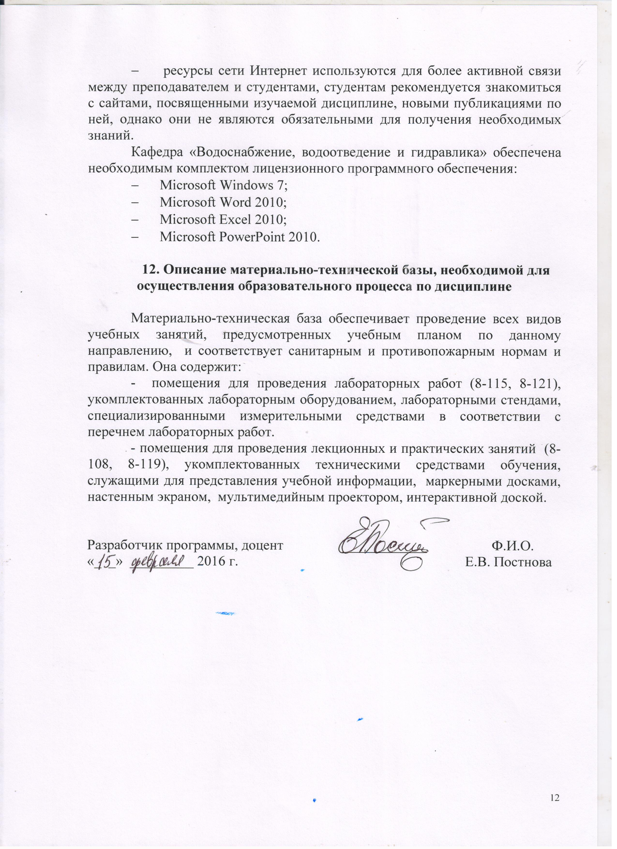 | Е.В. Постнова

